Le 22 janvier 2023

Service de l’admissibilité, du paiement et de la révision
RÉGIE DE L'ASSURANCE MALADIE DU QUÉBEC
C. P. 6600, succ. Terminus
Québec (Québec) G1K 7T3

Objet : Annonce de départ à la retraite

Madame,
Monsieur,

Par la présente, je vous informe qu’après 54 années de pratique, je prendrai ma retraite le 1er avril 2023.

Par le fait même, j’avise le responsable du GMF Pointe-aux-Trembles et lui demande d’aviser le comité paritaire MSSS-FMOQ de ma décision.

Prenez note qu’une lettre concernant mon départ sera remise aux patients inscrits lors de leur visite, les avisant des étapes à suivre pour se trouver un nouveau médecin de famille. De plus, un affichage sera installé à la réception de la Polyclinique et une publication dans le journal Métro Montréal-est Pointe-aux-Trembles sera diffusée

Sachez qu’une partie de ma clientèle (environ 100) sera reprise par le Dr. Alexandre Proulx de la Polyclinique Réseau GMF Pointe-aux-Trembles. Le formulaire d’entente de transfert pour la prise en charge en bloc de patients inscrits – Lettre d'entente no 304 (4381) sera complété à cet effet.

Je vous prie de recevoir mes salutations les plus distinguées.

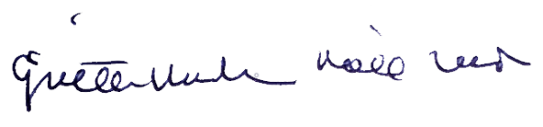

Dre. Ginette Normandin-Noël
41, rue Duquette
Repentigny QC J5Y 3S8
(450) 841-0772 / (514) 910-1303

c.c. Association Canadienne de Protection Médicale
Collège des Médecins du Québec
Fédération des Médecins Omnipraticiens du Québec
Responsable du GMF Pointe aux Trembles

